Пояснительная записка

///

Snake game - классическая змейка

Есть заставка:

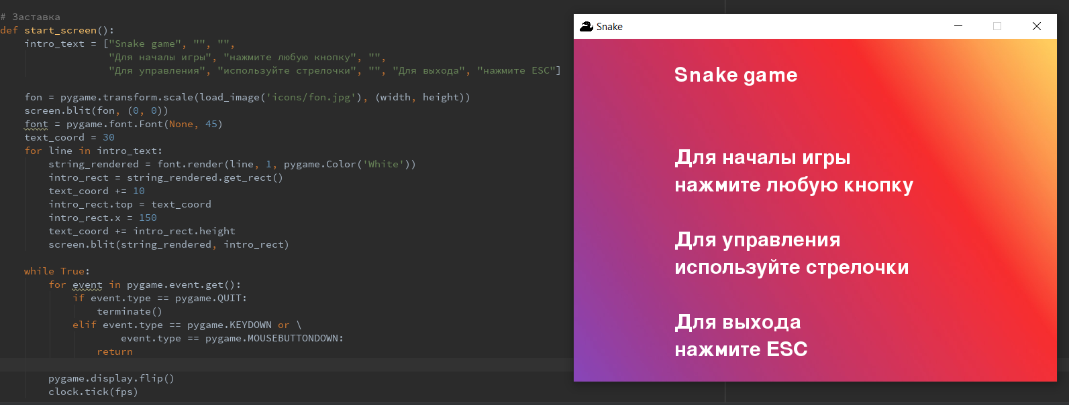

Есть два вида еды: редкая (спрайт вишни) и обычная (спрайт яблока)  
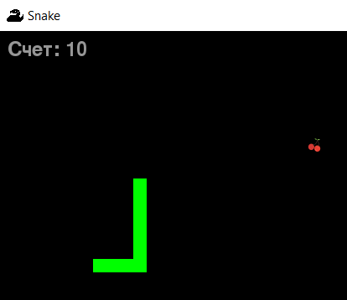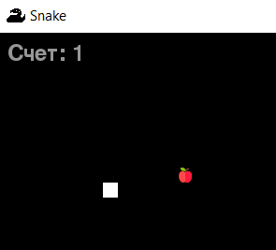

Редкая еда появляется, когда личный счет кратен 10, увеличивает змейку на 5 “отсеков” и счет на 5

Обычная еда увеличивает счет на 1 и змейку на 1